Міністерство освіти і науки України Національний технічний університет України «Київський політехнічний інститут ім. Ігоря Сікорського» Факультет інформатики та обчислювальної техніки Кафедра обчислювальної техніки

Лабораторна робота №6
З дисципліни
«Методи оптимізації та планування експерименту»
На тему:

«Проведення трьохфакторного експерименту при використанні рівняння регресії з квадратичними членами»

ВИКОНАВ:
Студент ІІ курсу ФІОТ
Куцурайс Георгій Олегович
Групи ІО-93
Номер в списку: 16

ПЕРЕВІРИВ:

ас. Регіда П.Г.

Київ 2021 р.

Мета:

трьохфакторний експеримент і отримати адекватну модель – рівняння регресії, використовуючи рототабельний композиційний план.

Варіант завдання:


Варіант |  |  | Х1 |  |  |  |  | Х2 |  |  |  |  | Х3
 |  | min |  |  | max |  | min |  |  | max |  | min |  |  | max
316 |  | -10 |  |  | 50 |  | -20 |  |  | 60 |  | 50 |  |  | 55
f(х1, х2, х3) = 0,4+0,3*x1+7,0*x2+6,9*x3+1,5*x1*x1+0,5*x2*x2+0,8*
*x3*x3+2,0*x1*x2+0,4*x1*x3+8,1*x2*x3+8,7*x1*x2*x3
Роздруківка коду програми:
import math
import random
from _decimal import Decimal
from itertools import compress
from scipy.stats import f, t
import numpy
from functools import reduce
import matplotlib.pyplot as plot


def regression_equation(x1, |  | x2, x3, coeffs, importance=[True] * 11):
factors_array = [1, x1, |  | x2, x3, x1 * x2, x1 * x3, x2 * x3, x1 * x2 * x3, x1 ** 2,
x2 ** 2, x3 ** 2]
return sum([el[0] * el[1] for el in compress(zip(coeffs, factors_array),
importance)])
def func(x1, x2, | x3):
coeffs = [0.4, 0.3, 7.0, 6.9, 1.5, 0.5, 0.8, 2.0, 0.4, 8.1, 8.7]
return regression_equation(x1, x2, x3, coeffs)
xmin = [-10, -20, 50]
xmax = [50, 60, | 55]
x0 = [(xmax[_] + | xmin[_])/2 | for _ in range(3)]
dx = [xmax[_] - x0[_] for _ |  | in range(3)]
norm_plan_raw = [[-1, -1, -1],
 | [-1, +1, +1],
 | [+1, -1, +1],
 | [+1, +1, -1],
 | [-1, -1, +1],
 | [-1, +1, -1],
 | [+1, -1, -1],
 | [+1, +1, +1],
 | [-1.73, 0, | 0],
 | [+1.73, 0, | 0],
 | [0, -1.73, | 0],
 | [0, +1.73, | 0],
 | [0, 0, -1.73],
 | [0, 0, +1.73]]
natur_plan_raw = | [[xmin[0], | xmin[1], | xmin[2]],
 | [xmin[0], | xmin[1], | xmax[2]],
 | [xmin[0], | xmax[1], | xmin[2]],
 | [xmin[0], | xmax[1], | xmax[2]],
 | [xmax[0], | xmin[1], | xmin[2]],

  [xmax[0], | xmin[1], | xmax[2]],
[xmax[0], | xmax[1], | xmin[2]],
[xmax[0], | xmax[1], | xmax[2]],
[-1.73*dx[0]+x0[0], x0[1], |  | x0[2]],
[1.73*dx[0]+x0[0], | x0[1], | x0[2]],
[x0[0], | -1.73*dx[1]+x0[1], x0[2]],
[x0[0], | 1.73*dx[1]+x0[1], x0[2]],
[x0[0], | x0[1], | -1.73*dx[2]+x0[2]],
[x0[0], | x0[1], | 1.73*dx[2]+x0[2]],
[x0[0], | x0[1], | x0[2]]]

def generate_factors_table(raw_array):

raw_list = [row + [row[0] * row[1], row[0] * row[2], row[1] * row[2], row[0] * row[1] * row[2]] + list(
map(lambda x: x ** 2, row)) for row in raw_array]

return list(map(lambda row: list(map(lambda el: round(el, 3), row)), raw_list))

def generate_y(m, factors_table):

return [[round(func(row[0], row[1], row[2]) + random.randint(-5, 5), 3) for _ in range(m)] for row in factors_table]

def print_matrix(m, N, factors, y_vals, additional_text=":"):

labels_table = list(map(lambda x: x.ljust(10),

["x1", "x2", "x3", "x12", "x13", "x23", "x123", "x1^2",

"x2^2", "x3^2"] + [

"y{}".format(i + 1) for i in range(m)]))

rows_table = [list(factors[i]) + list(y_vals[i]) for i in range(N)] print("\nМатриця планування" + additional_text) print(" ".join(labels_table))

print("\n".join([" ".join(map(lambda j: "{:<+10}".format(j), rows_table[i])) for

- in range(len(rows_table))])) print("\t")

def print_equation(coeffs, importance=[True] * 11):

x_i_names = list(compress(["", "x1", "x2", "x3", "x12", "x13", "x23", "x123", "x1^2", "x2^2", "x3^2"], importance))
coefficients_to_print = list(compress(coeffs, importance))

equation = " ".join(

["".join(i) for i in zip(list(map(lambda x: "{:+.2f}".format(x), coefficients_to_print)), x_i_names)])
print("Рівняння регресії: y = " + equation)

def set_factors_table(factors_table):

def x_i(i):

with_null_factor = list(map(lambda x: [1] + x, generate_factors_table(factors_table)))
res = [row[i] for row in with_null_factor]

return numpy.array(res)

return x_i

def m_ij(*arrays):

return numpy.average(reduce(lambda accum, el: accum * el, list(map(lambda el:

numpy.array(el), arrays))))
def find_coefficients(factors, y_vals):

x_i = set_factors_table(factors)

coeffs = [[m_ij(x_i(column), x_i(row)) for column in range(11)] for row in range(11)]

y_numpy = list(map(lambda row: numpy.average(row), y_vals)) free_values = [m_ij(y_numpy, x_i(i)) for i in range(11)] beta_coefficients = numpy.linalg.solve(coeffs, free_values) return list(beta_coefficients)

def cochran_criteria(m, N, y_table):

def get_cochran_value(f1, f2, q):

partResult1 = q / f2

params = [partResult1, f1, (f2 - 1) * f1]

fisher = f.isf(*params)

result = fisher / (fisher + (f2 - 1))

return Decimal(result).quantize(Decimal('.0001')).__float__()

print("Перевірка рівномірності дисперсій за критерієм Кохрена: m = {}, N = {}".format(m, N))
y_variations = [numpy.var(i) for i in y_table] max_y_variation = max(y_variations)
gp = max_y_variation / sum(y_variations)

f1 = m - 1

f2 = N

p = 0.95

q = 1 - p

gt = get_cochran_value(f1, f2, q)

print("Gp = {}; Gt = {}; f1 = {}; f2 = {}; q = {:.2f}".format(gp, gt, f1, f2, q))

if gp < gt:

print("Gp < Gt => дисперсії рівномірні - все правильно")

return True

else:

print("Gp > Gt => дисперсії нерівномірні - треба ще експериментів")

return False

def student_criteria(m, N, y_table, beta_coefficients):

def get_student_value(f3, q):

return Decimal(abs(t.ppf(q / 2, f3))).quantize(Decimal('.0001')).__float__()

print("\nПеревірка значимості коефіцієнтів регресії за критерієм Стьюдента: m = {}, N = {} ".format(m, N))
average_variation = numpy.average(list(map(numpy.var, y_table)))

variation_beta_s = average_variation / N / m

standard_deviation_beta_s = math.sqrt(variation_beta_s)

t_i = [abs(beta_coefficients[i]) / standard_deviation_beta_s for i in range(len(beta_coefficients))]
f3 = (m - 1) * N

q = 0.05

t_our = get_student_value(f3, q)

importance = [True if el > t_our else False for el in list(t_i)]

# print result data

print("Оцінки коефіцієнтів βs: " + ", ".join(list(map(lambda x:

str(round(float(x), 3)), beta_coefficients))))

print("Коефіцієнти ts: " + ", ".join(list(map(lambda i: "{:.2f}".format(i), t_i))))

print("f3 = {}; q = {}; tтабл = {}".format(f3, q, t_our))

beta_i = ["β0", "β1", "β2", "β3", "β12", "β13", "β23", "β123", "β11", "β22", "β33"]

importance_to_print = ["важливий" if i else "неважливий" for i in importance] to_print = map(lambda x: x[0] + " " + x[1], zip(beta_i, importance_to_print))

print(*to_print, sep="; ")

print_equation(beta_coefficients, importance)

- y = []

- x = []

- for i in range(len(list(t_i))):

- x.append(i)

- if t_i[i] > t_our:

- y.append(t_i[i])

- else:

- y.append(-t_i[i])

#

- plot.plot(x, y)

- plot.grid(True)

- plot.axis([0, 11, -11, 11])

- plot.show()

return importance

def fisher_criteria(m, N, d, x_table, y_table, b_coefficients, importance):

def get_fisher_value(f3, f4, q):

return Decimal(abs(f.isf(q, f4, f3))).quantize(Decimal('.0001')).__float__()

f3 = (m - 1) * N

f4 = N - d

q = 0.05

theoretical_y = numpy.array([regression_equation(row[0], row[1], row[2], b_coefficients) for row in x_table])
average_y = numpy.array(list(map(lambda el: numpy.average(el), y_table)))

s_ad = m / (N - d) * sum((theoretical_y - average_y) ** 2)

y_variations = numpy.array(list(map(numpy.var, y_table)))

s_v = numpy.average(y_variations)

f_p = float(s_ad / s_v)

f_t = get_fisher_value(f3, f4, q)

theoretical_values_to_print = list(

zip(map(lambda x: "x1 = {0[1]:<10} x2 = {0[2]:<10} x3 = {0[3]:<10}".format(x), x_table), theoretical_y))
print("\nПеревірка адекватності моделі за критерієм Фішера: m = {}, N = {} для таблиці y_table".format(m, N))
print("Теоретичні значення y для різних комбінацій факторів:") print("\n".join(["{arr[0]}: y = {arr[1]}".format(arr=el) for el in
theoretical_values_to_print]))

print("Fp = {}, Ft = {}".format(f_p, f_t))

print("Fp < Ft => модель адекватна" if f_p < f_t else "Fp > Ft => модель неадекватна")
return True if f_p < f_t else False

m = 3

N=15

natural_plan = generate_factors_table(natur_plan_raw)

y_arr = generate_y(m, natur_plan_raw)

while not cochran_criteria(m, N, y_arr):

m += 1

y_arr = generate_y(m, natural_plan)

print_matrix(m, N, natural_plan, y_arr, " для натуралізованих факторів:")

coefficients = find_coefficients(natural_plan, y_arr)

print_equation(coefficients)

importance = student_criteria(m, N, y_arr, coefficients)

d = len(list(filter(None, importance)))

fisher_criteria(m, N, d, natural_plan, y_arr, coefficients, importance)
Скріншоти результату виконання роботи::
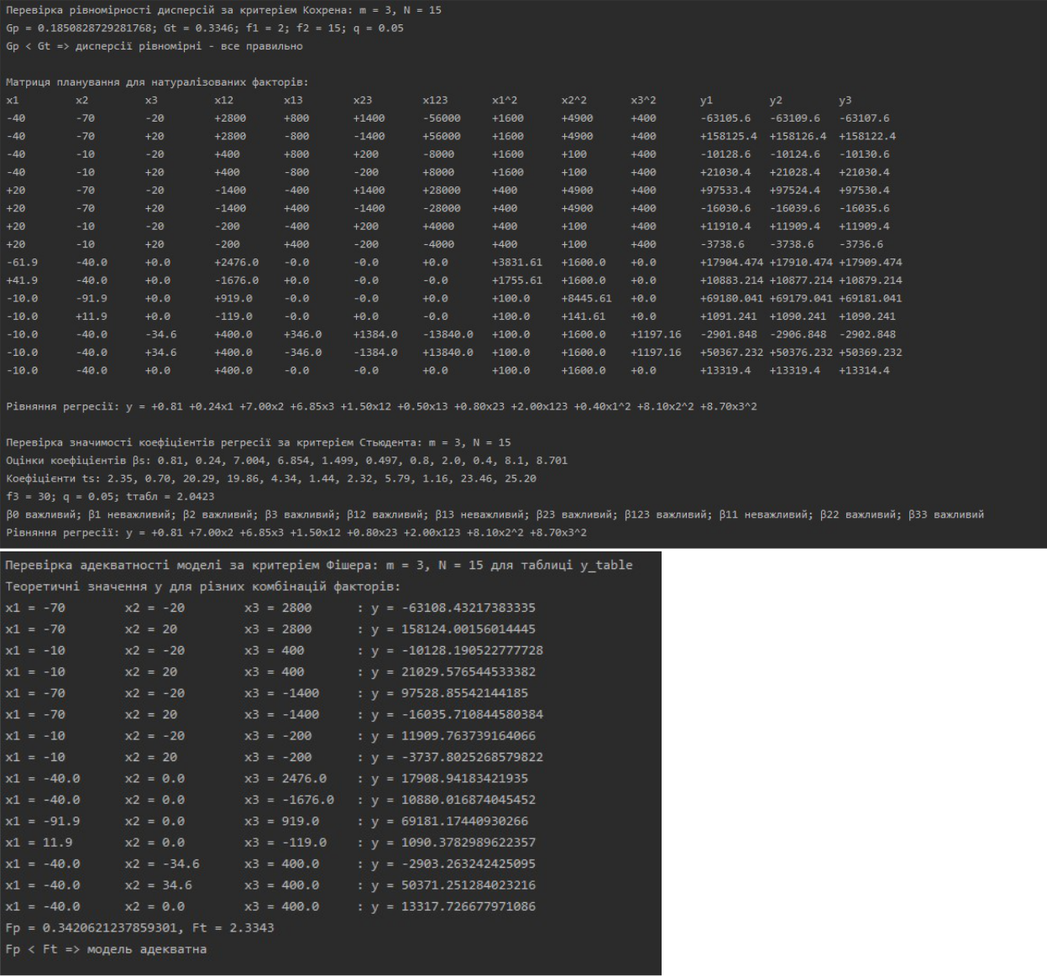

Висновок:

- даній лабораторній роботі я провів трьохфакторний експеримент. Знайшов адекватну модель – рівняння регресії, використовуючи рототабельний композиційний план.

